Escola Municipal de Educação Básica Augustinho Marcon.
Catanduvas, outubro de 2020.
Diretora: Tatiana Bittencourt Menegat.
Assessora Técnica Pedagógica: Maristela Apª. Borella Baraúna.
Assessora Técnica Administrativa: Margarete Petter Dutra.
Professora: Marli Freitas
Aluno(a)
4º ano

SEQUÊNCIA DIDÁTICA – ARTES
19/10/2020 A 23 /10/2020

TEMA: a arte e suas formas
CONTEÚDO: Desenho e pintura.
ARTE EFÊMERA
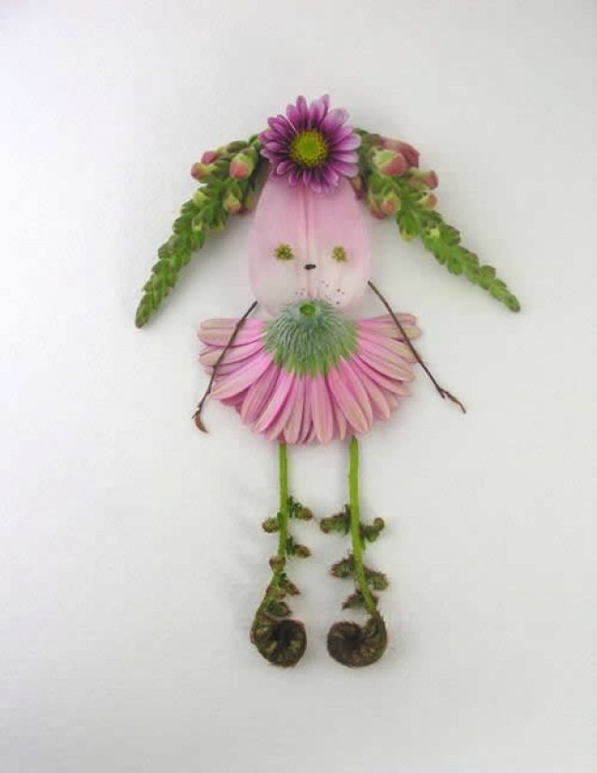
A arte efêmera vem de origem grega, significa “apenas um dia”. Trata- se de uma produção artística feita com materiais passageiros, que não duram muito, ou seja, é uma obra feita de curta duração. Ela também e conhecida como, “a arte do momento”, pois o mais importante desta arte é o processo de criação, não o evento ou a obra em si.

ATIVIDADE: Em uma folha de papel ou em seu caderno inicie a sua criação desenhando uma pessoa, seguindo os modelos abaixo. Abuse da sua criatividade. Como se trata de uma obra momentânea, passageira o que ficará, é somente o registro através de uma foto, procure analisar o melhor ângulo.

Observem os exemplos abaixo e os materiais utilizados seja criativo em sua atividade.

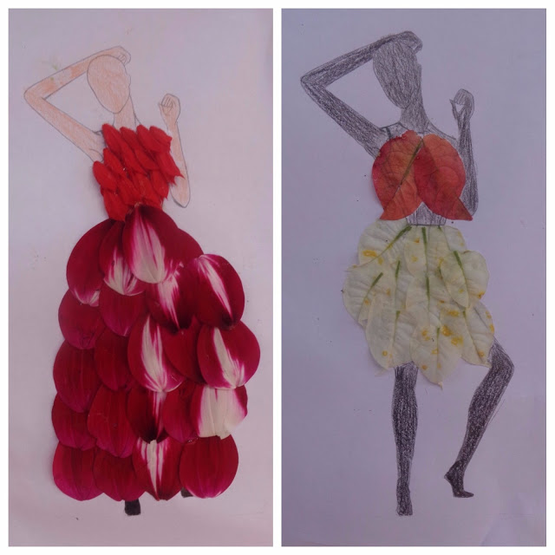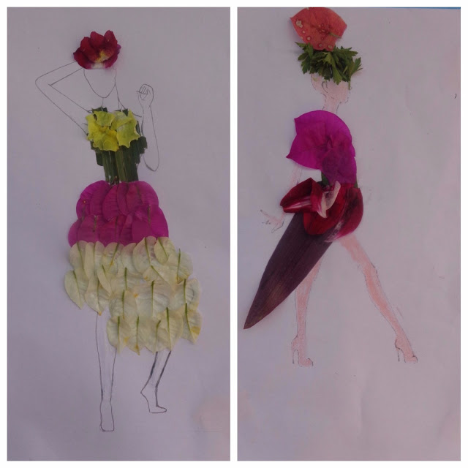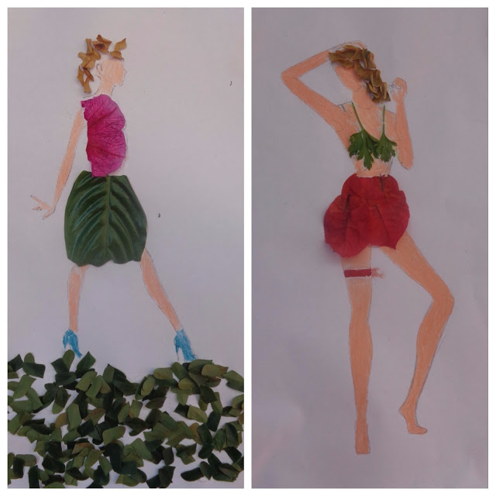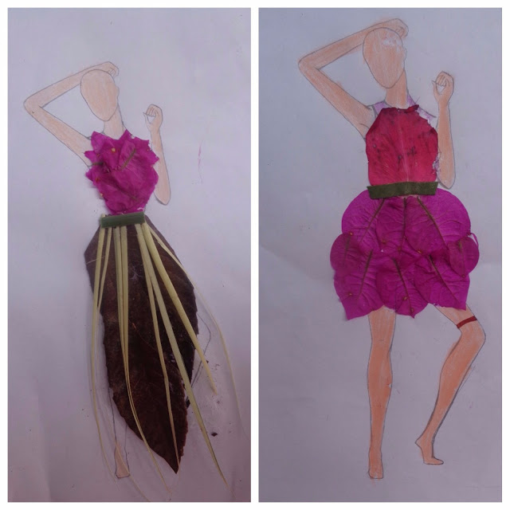

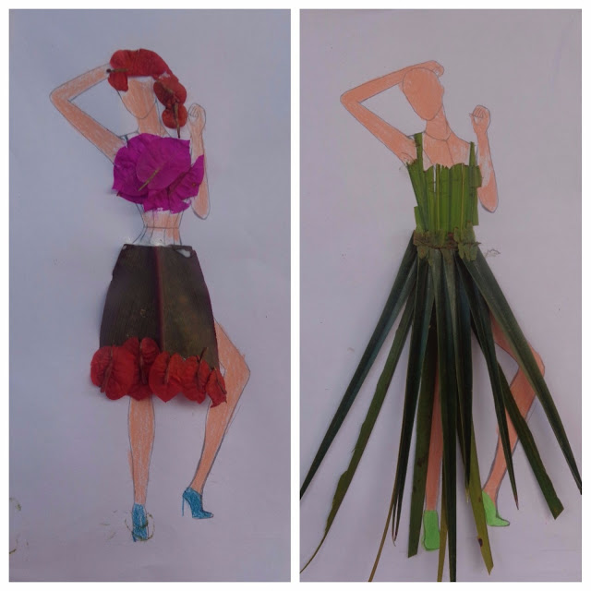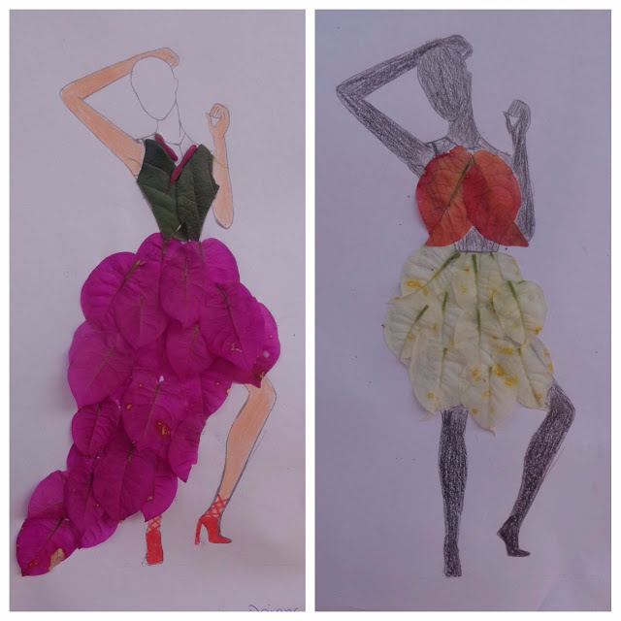
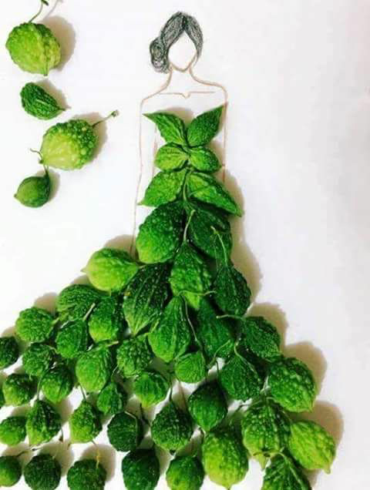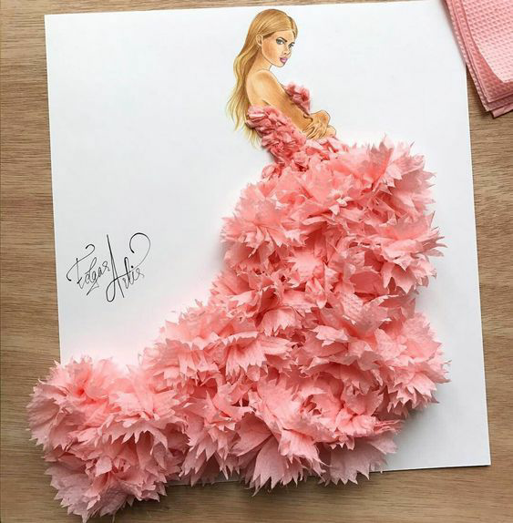

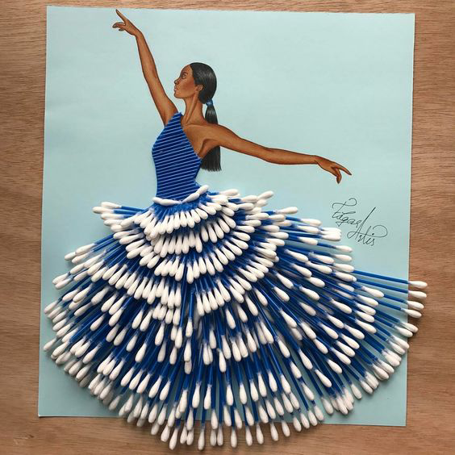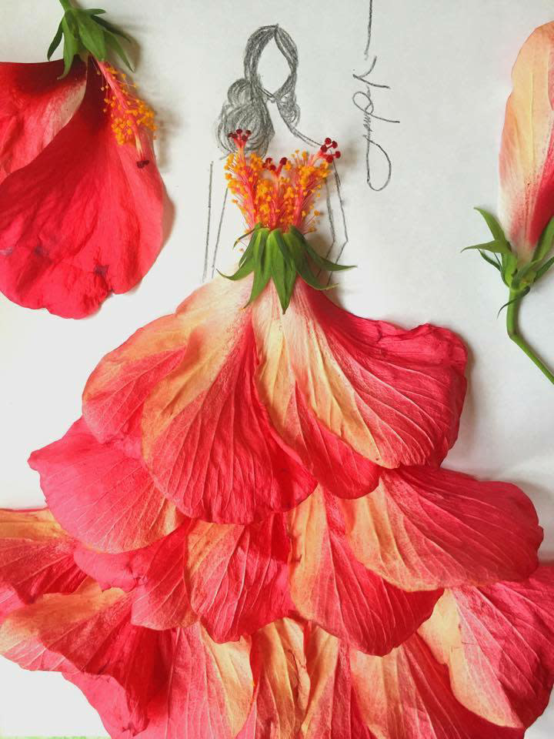
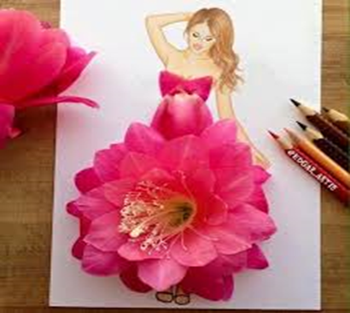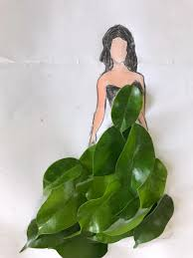
Registrar por foto e mandar no particular da professora.
ÓTIMA SEMANA!!!!!

